Documento editable - Método de la Secante
Estudiante: Andrey Felipe Pinto Uribe
Código: 0192177
Archivo fuente: Metodo_Secante_0192177_Andrey_Felipe_Pinto_Uribe.py

1. Objetivo
El programa implementa el método de la secante para aproximar una raíz sin requerir la derivada analítica de la función.

2. Funcionamiento general del programa
- La tabla muestra las dos aproximaciones anteriores x0 y x1, la nueva aproximación x2, f(x2) y el error.
- La nueva aproximación se obtiene con la recta secante entre los puntos evaluados.
- El método actualiza x0 y x1 hasta cumplir la tolerancia.
- La salida final confirma el resultado evaluando la función en la raíz aproximada.

3. Pruebas o validaciones realizadas
- Se ejecuta con f(x) = x^3 - x - 2.
- Se usan aproximaciones iniciales x0 = 1.0 y x1 = 2.0.
- Se verifica que el método converge y que f(raiz) queda cercano a cero.

4. Evidencia del código fuente
A continuación se incluye el código fuente del archivo entregado. Este contenido es editable en Word.
1 """
2 Método de la Secante
3 Estudiante: Andrey Felipe Pinto Uribe
4 Código: 0192177
5
6 Archivo preparado para entrega en Moodle. Contiene la implementación,
7 un ejemplo de ejecución y validaciones básicas de entrada.
8 """
9
10 from dataclasses import dataclass
11 from typing import Callable, List
12
13
14 @dataclass
15 class IteracionSecante:
16 numero: int
17 x0: float
18 x1: float
19 x2: float
20 fx2: float
21 error: float
22
23
24 @dataclass
25 class ResultadoSecante:
26 raiz: float
27 iteraciones: int
28 convergio: bool
29 historial: List[IteracionSecante]
30
31
32 def secante(
33 funcion: Callable[[float], float],
34 x0: float,
35 x1: float,
36 tolerancia: float = 1e-6,
37 max_iter: int = 100,
38 ) -> ResultadoSecante:
39 if tolerancia <= 0:
40 raise ValueError("La tolerancia debe ser positiva.")
41 if max_iter <= 0:
42 raise ValueError("El número máximo de iteraciones debe ser positivo.")
43
44 historial: List[IteracionSecante] = []
45
46 for numero in range(1, max_iter + 1):
47 f0 = funcion(x0)
48 f1 = funcion(x1)
49 if f1 - f0 == 0:
50 raise ZeroDivisionError("La diferencia de valores de la funcion es cero.")
51
52 x2 = x1 - f1 * (x1 - x0) / (f1 - f0)
53 fx2 = funcion(x2)
54 error = abs(x2 - x1)
55
56 historial.append(
57 IteracionSecante(
58 numero=numero,
59 x0=x0,
60 x1=x1,
61 x2=x2,
62 fx2=fx2,
63 error=error,
64 )
65 )
66
67 if error <= tolerancia or abs(fx2) <= tolerancia:
68 return ResultadoSecante(
69 raiz=x2,
70 iteraciones=numero,
71 convergio=True,
72 historial=historial,
73 )
74
75 x0, x1 = x1, x2
76
77 return ResultadoSecante(
78 raiz=historial[-1].x2,
79 iteraciones=max_iter,
80 convergio=False,
81 historial=historial,
82 )
83
84
85 def imprimir_tabla(historial: List[IteracionSecante]) -> None:
86 encabezado = f"{'i':>3} {'x0':>12} {'x1':>12} {'x2':>12} {'f(x2)':>14} {'error':>12}"
87 print(encabezado)
88 print("-" * len(encabezado))
89 for paso in historial:
90 print(
91 f"{paso.numero:>3} "
92 f"{paso.x0:>12.6f} "
93 f"{paso.x1:>12.6f} "
94 f"{paso.x2:>12.6f} "
95 f"{paso.fx2:>14.6e} "
96 f"{paso.error:>12.6e}"
97 )
98
99
100 def funcion_ejemplo(x: float) -> float:
101 return x**3 - x - 2
102
103
104 def main() -> None:
105 resultado = secante(funcion_ejemplo, 1.0, 2.0)
106 print("Método de la Secante")
107 imprimir_tabla(resultado.historial)
108 print(f"\nRaiz aproximada: {resultado.raiz:.10f}")
109 print(f"Iteraciones: {resultado.iteraciones}")
110 print(f"Verificacion f(raiz): {funcion_ejemplo(resultado.raiz):.10e}")
111
112
113 if __name__ == "__main__":
114 main()

5. Evidencia de ejecución
La siguiente salida fue obtenida ejecutando el archivo Python de esta carpeta.
python Metodo_Secante_0192177_Andrey_Felipe_Pinto_Uribe.py

Método de la Secante
i x0 x1 x2 f(x2) error
----------------------------------------------------------------------
1 1.000000 2.000000 1.333333 -9.629630e-01 6.666667e-01
2 2.000000 1.333333 1.462687 -3.333389e-01 1.293532e-01
3 1.333333 1.462687 1.531169 5.862642e-02 6.848286e-02
4 1.462687 1.531169 1.520926 -2.693300e-03 1.024301e-02
5 1.531169 1.520926 1.521376 -2.015019e-05 4.498962e-04
6 1.520926 1.521376 1.521380 7.015478e-09 3.391315e-06

Raiz aproximada: 1.5213797080
Iteraciones: 6
Verificacion f(raiz): 7.0154779763e-09
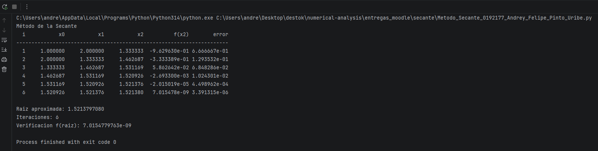

6. Explicación de la salida
La salida confirma que el programa se ejecuta sin errores. Los valores impresos corresponden al ejemplo de prueba definido en el método `main`.
- La tabla muestra las dos aproximaciones anteriores x0 y x1, la nueva aproximación x2, f(x2) y el error.
- La nueva aproximación se obtiene con la recta secante entre los puntos evaluados.
- El método actualiza x0 y x1 hasta cumplir la tolerancia.
- La salida final confirma el resultado evaluando la función en la raíz aproximada.

7. Conclusión
El programa cumple el objetivo del método numérico, presenta una estructura clara, valida condiciones importantes de entrada y muestra resultados coherentes para el caso de prueba utilizado.

